Qualität hat ein Zeichen – IVD

Der INDUSTRIEVERBAND DICHTSTOFFE E.V. IVD (Düsseldorf) ist der führende Verband mitteleuropäischer Dichtstoffhersteller. Ihm gehören Unternehmen aus Deutschland und den angrenzenden Ländern an, die sich mit Forschung, Entwicklung, Produktion und Anwendungstechnik von Dichtstoffen beschäftigen. Ihr gemeinsames Markenzeichen mit der stilisierten Fuge im D hat sich in den Verkehrskreisen weit über die deutschen Grenzen hinaus als Gütesiegel durchgesetzt: „Qualität hat ein Zeichen – IVD".
IVD-Geschäftsführer Louis Schnabl (Düsseldorf) erklärt warum.

Hoher Standard festgeschrieben
Den Qualitätsanspruch voranzutreiben und ihm festes Fundament zu geben, das stand schon bei der Gründung unseres Verbandes Pate. Konsequenterweise verpflichten sich unsere Mitglieder mit ihrem Beitritt zur Herstellung von Qualitätsprodukten auf nachhaltig hohem Standard. Den Einsatz optimaler Rohstoffe und die Rezeptierung nach neuesten Erkenntnissen setzen wir ebenso voraus wie sorgfältige Herstellung und Qualitätskontrolle, Fremd- und/oder Eigenüberwachung des Produktionsprozesses. Weltweite Verbindungen sowie die enge Kooperation mit führenden Unternehmen der Rohstoffindustrie sind die Garantie für einen ständigen Problemlösungsvorsprung.

Qualifizierungsoffensive
Qualität funktioniert nur mit Qualifizierung. Deshalb ist es stets eine zentrale Aufgabe, alle Baubeteiligten, vom Planer über Bauträger bis zum Ausführenden, für das Thema zu sensibilisieren und zu qualifizieren – mit Verarbeiterschulungen, Planersymposien oder Expertengesprächen auf der Entscheiderebene. Einen großen Anteil hat z.B. auch das „Praxishandbuch Dichtstoffe“, das Standardwerk der Branche schlechthin, aber vor allem die „Technischen Merkblättern“ des IVD, die zur Sicherung dieses hohen Qualitätsstandards im Markt entscheidend beitragen.

Qualitätsfuge im Fokus
Qualität braucht neben der Qualifizierung auch ein Qualitätsbewußtsein im Markt. Deshalb ist die Marktkommunikation auf allen Ebenen unsere zweite große Aufgabe. Mit herausragendem Erfolg: Das Gütesiegel IVD als gemeinsames Markenzeichen ist eine entscheidende Orientierungshilfe. Markenprodukte mit dem IVD-Logo bieten dem Anwender, Planer und Einkäufer einen Qualitätsstandard, mit dem er im Tagesgeschäft auf der sicheren Seite steht. Um so mehr, als zum Qualitätsprodukt der Qualitätsservice der Hersteller hinzukommt.
Wir sollten gerade aus der eben überwundenen Baukrise gelernt haben, dass es niemand weiterbringt, die Qualitätsorientierung zu verlassen. Den reinen Preiswettbewerb gegen Niedriglohnkonkurrenten kann die deutsche Bauindustrie sowieso nicht bestehen. Den Qualitätswettbewerb schon!“ HS

INDUSTRIEVERBAND DICHTSTOFFE E.V. IVD
Postfach 180341, 40570 Düsseldorf

Redaktion: Bildnachweis:
HS Public Relations GmbH HS / IVD
Louis Schnabl
Marbacher Straße 114
D-40597 Düsseldorf
Telefon +49 – 211 – 90486-0
Telefax +49 – 211 – 90486-11
eMail info@hs-pr.de
Industrieverband Dichtstoffe e.V.

Bildlegende:

Foto 1 (Louis Schnabl)
IVD-Geschäftsführer Louis Schnabl (Düsseldorf): „Die Bauschadensberichte der Bundesregierung zeigen, was passiert, wenn man meint, bei der Qualität Kompromisse eingehen zu können: angegriffene Bausubstanz, erhöhter Heizenergiebedarf und Schäden in Milliardenhöhe z.B. sind die Folgen. Deshalb ist Qualitätssicherung kein Luxus, sondern eine volkswirtschaftlich relevante Aufgabe. Dieser Verantwortung hat sich der IVD seit seiner Gründung 1970 gestellt.“

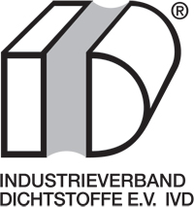

Foto 2 (IVD-Logo)
Qualität hat ein Zeichen – IVD.

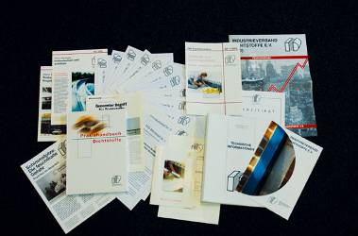
Foto 3 (IVD-Drucksachen)
Der IVD hat was zu sagen: Qualität als Kommunikationskampagne.

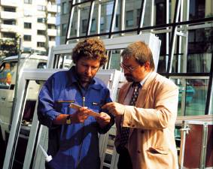
Foto 4 (Beratungsgespräch)
IVD: ein wichtiges Unterscheidungskriterium in der Bauwerksabdichtung.


Foto 5 (Expertengespräch)
Experten diskutieren Zukunftsthemen.


Foto 6 (Dr. Volker Weidmann )
Forciert im IVD-Beirat die Qualitätskampagne des IVD: OTTO-Chemie-Geschäftsführer Dr. Volker Weidmann, hier beim letzten IVD-Experten-gespräch.

